Análise dos requisitos para a criação de um repositório do conhecimento do Setor Secretaria-Geral da Marinha e dos possíveis benefícios decorrentes de sua utilização

C-ApA-IM-2022-002

RESUMO
Inicialmente, por meio de uma revisão sistemática da literatura, este estudo busca identificar e compreender os principais fatores que influenciam para que a criação de um repositório de conhecimento seja bem-sucedida, trazendo frutos para a organização. Em contraste com grande parte da literatura, que tem examinado tais fatores de forma isolada, esta pesquisa buscou abordar o tema de forma integrada para possibilitar a compreensão do impacto desses elementos em conjunto. Partindo do pressuposto de que cada instituição é única, com demandas e necessidades específicas, a segunda parte desse estudo almeja entender como tais dimensões se aplicam especificamente ao Setor Secretaria-Geral da Marinha (SGM). Busca-se analisar a perspectiva de gestores que atuam na Diretoria de Administração da Marinha (DAdM) através da aplicação de questionário utilizando o método Analytic Hierarchy Process (AHP).

Palavras-chave: Gestão do conhecimento. Repositório de conhecimento. Transferência do conhecimento. Administração Pública. Mensuração de desempenho.

1 INTRODUÇÃO
A gestão do conhecimento (GC) é definida por Takeuchi e Nonaka (2008) como o processo de criar continuamente conhecimento, disseminando-o através da organização e incorporando-o rapidamente em novos produtos/serviços, tecnologias e sistemas. Além disso, GC vem percorrendo uma trajetória de atualização referente ao acelerado avanço tecnológico, às modificações nas relações de trabalho e à aplicação de novas formas de mensuração de desempenho.
Ferreira, Curado e Oliveira (2021) argumentam que o conhecimento é o motor central do crescimento econômico e social, determinando o sucesso e a longevidade de uma instituição. Apesar disso, segundo as mesmas autoras, o conhecimento reside nas organizações de forma pouco clara e, portanto, é subutilizado. Também argumentam que o conhecimento deve ser armazenado e documentado, caso contrário a instituição correrá o risco de perdê-lo.
Segundo Ragab e Arisha (2013), por se tratar de um ativo intangível vital para as organizações públicas e privadas, observa-se o aumento exponencial nas publicações com foco no estudo do conhecimento e sua relação com áreas que interferem diretamente na sua gestão, como a implementação da tecnologia para a criação de repositórios de conhecimento (digital/web) e sistemas de informação gerenciais.
De acordo com os mesmos autores, ainda que estratégias de GC possam ser adotadas no âmbito do setor público e privado, permanece uma lacuna na literatura no que tange à identificação de fatores críticos capazes de direcionar as organizações quanto à implementação de repositórios de conhecimento. Em outras palavras, busca-se identificar quais são os fatores fundamentais para que a criação de um repositório de conhecimento seja bem-sucedida, trazendo frutos para a organização. Como exemplo de potenciais fatores críticos destacam-se: o conhecimento técnico necessário para lidar com os desafios tecnológicos; o contínuo treinamento dos membros da organização para utilização do repositório; ambiente organizacional com abertura à mudança e inovação; e o apoio da Alta Administração.
Esta pesquisa buscou abordar o tema de forma integrada para possibilitar a identificação do impacto desses fatores em conjunto. Cabe destacar também que cada instituição é única, com demandas específicas. Portanto, é importante compreender como os fatores elencados pela literatura se aplicam ao contexto da Marinha do Brasil (MB), em especial do Setor Secretaria-Geral da Marinha (SGM). Dessa forma, a inquietação provocada por essa lacuna foi o fator impulsionador para o presente trabalho, que busca identificar e analisar os elementos necessários para a criação e efetiva utilização de um repositório do conhecimento do Setor SGM.
Optou-se por dividir o trabalho em duas fases. A primeira, refere-se à realização de uma revisão sistemática da literatura com análise de conteúdo, de forma a aprofundar o estudo e possibilitar a maior compreensão dos elementos da GC relacionados ao processo de implantação de repositórios.
Considerando os resultados obtidos nessa etapa, a pesquisa seguiu para a segunda fase com a aplicação do método de análise hierárquica (Analytic Hierarchic Process – AHP), por meio de um questionário encaminhado a Oficiais que atuam como decisores em funções gerenciais, na Diretoria de Administração da Marinha (DAdM). O objetivo foi identificar, sob a perspectiva desses respondentes, qual a prioridade dentre as categorias e fatores abordados pela literatura e identificados na análise de conteúdo, no que diz respeito ao processo de criação e implementação de um repositório do Setor SGM.
Por fim, ressalta-se que a presente pesquisa não tem o propósito de gerar como resultado a entrega do repositório de conhecimento, mas sim a análise dos fatores críticos envolvidos no processo de decisão para sua criação, além da identificação das possíveis contribuições geradas pela sua utilização.

2 REFERENCIAL TEÓRICO
Segundo Takeuchi e Nonaka (2008), a sociedade atual admite e cultiva as polaridades para a construção do conhecimento, o qual é formado por dois componentes dicotômicos, inicialmente opostos: o conhecimento tácito e o explícito.
Com base nesses autores, o conhecimento tácito é amplamente pessoal, intrínseco e difícil de formalizar, tornando o processo de compartilhamento complexo por ser baseado em elementos subjetivos e enraizado nas experiências e valores de cada indivíduo. Já o conhecimento explícito é expresso em palavras e números, e é compartilhado na forma de manuais, normas, dados e outros meios que possibilitam sua transmissão sistemática e rápida.
Apesar dessa dicotomia, Takeuchi e Nonaka (2008) afirmam que a GC atua no sentido inverso, reforçando que o conhecimento não é explícito ou tácito, mas é tanto explícito quanto tácito. Ou seja, apesar do paradoxo existente, a integração das duas dimensões é fundamental para o processo de transferência do conhecimento. Os referidos autores desenvolveram um modelo dinâmico, partindo do pressuposto de que o conhecimento é criado e ampliado pela interação social entre o conhecimento tácito e o explícito. Esse modelo, conhecido como Espiral SECI, é composto pelos modos Socialização, Externalização, Combinação e Internalização, que sintetizam o processo de criação e conversão do conhecimento, conforme demonstrado na Figura 1.

Figura 1 – Modelo SECI
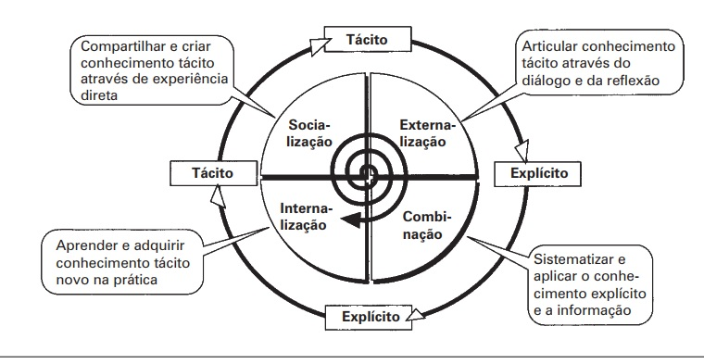

Fonte: Takeuchi e Nonaka (2008, p. 24).

Apesar de terem sido amplamente discutidos na literatura, esses autores afirmam que o estudo sobre a externalização vem sendo negligenciado, e é exatamente nesse modo que o conhecimento tácito é convertido em conhecimento articulado. Esterhuizen, Schutte e Du Toit (2012) reforçam que a literatura vem convergindo para a abordagem de conteúdos relativos à importância da GC na inovação e no desenvolvimento das organizações. Reiteram, portanto, a forte relação entre GC, inovação, Tecnologia da Informação (TI) e performance organizacional.
De acordo com Druziani (2014), o surgimento dos princípios de sistematização do conhecimento representou o marco inicial do que hoje é chamado de repositório de conhecimento compartilhado. Segundo Lechner et al. (1999), apesar desses princípios ainda serem válidos, observa-se uma forte mudança a partir dos anos 2000 no tange a nova organização da sociedade em forma de rede. De acordo com Mason e Pauleen (2003), a transição para a sociedade informacional coloca em destaque o conhecimento, a educação e o desenvolvimento científico, o que fomenta a disseminação dos repositórios digitais de conhecimento.
Druziani (2014) complementa esse pensamento afirmando que o uso da tecnologia de informação passou a ser um requisito básico nos processos de aprendizagem organizacional. Antes consideradas um diferencial competitivo, atualmente torna-se fundamental à sobrevivência das organizações, sejam elas do setor público ou privado.
Nesse sentido, destacam-se os repositórios de conhecimento, por representarem um meio robusto de preservação do conhecimento, funcionando como um grande estoque de conteúdo à disposição da organização, e por serem uma ferramenta que possibilita o compartilhamento sistemático de conhecimento. Apesar disso, o envolvimento dos atores das áreas finalísticas é necessário, pois sem a participação ativa desses membros, o repositório do conhecimento dificilmente será uma prática de GC.
No contexto desta pesquisa, é oportuno introduzir a possibilidade de mensurar os impactos gerados pela adoção de práticas de GC. Ragab e Arisha (2013) identificaram categorias da GC, dentre as quais destacam-se os “Sistemas da Gestão do Conhecimento (SGC)”, que combinam aspectos gerenciais, técnicos e organizacionais para o apoio à implementação da GC.
Outra categoria refere-se ao papel da TI. Segundo Ragab e Arisha (2013), o destaque está no desenvolvimento de tecnologias pela ciência da computação capazes de contribuir trazendo maior eficiência para as práticas de gestão. São exemplos, a mineração de dados, machine learning e inteligência artificial.
A terceira categoria trata da mensuração do conhecimento e é abordada por Ragab e Arisha (2013) como a atividade mais complexa, devido a sua natureza intangível. De acordo com os autores, além do conteúdo mantido nos repositórios, é necessário reconhecer a relevância do capital intelectual como fator crítico para a mensuração, compreendendo o conhecimento adquirido e formalizado para a geração de valor organizacional. Nesse sentido, segundo Arévalo et al. (2022), destaca-se a importância dos treinamentos das equipes de forma contínua, além de ações que incentivem o envolvimento dos membros da organização para que a transferência do conhecimento se torne um processo habitual.
Por fim, à luz da taxonomia sugerida por Huang, Chen e Yieh (2007), os métodos de mensuração de desempenho das práticas associadas à GC são apresentados a seguir:

- métodos quantitativos: utilizam indicadores financeiros como lucratividade ou retorno do investimento. O referido autor cita o exemplo da comparação entre dados financeiros de adotantes e não adotantes de SGC, estabelecendo uma ligação entre a aplicação da GC e o desempenho financeiro, e também indicadores não financeiros, como reduções no número de reclamações. A vantagem desses métodos está na minimização da subjetividade, pois nenhuma opinião está envolvida na mensuração;
- métodos qualitativos: utilizam pesquisas, questionários ou entrevistas para medir melhorias de desempenho, ou seja, o embasamento está nas opiniões dos entrevistados e depende de suas percepções sobre as melhorias que a GC gerou em suas organizações. A influência dos fatores de GC nesses processos sugeridos por estudos qualitativos pode ser quantificada por meio de técnicas de análise, incluindo o Processo de Hierarquia Analítica, utilizado no presente trabalho, e o Processo Analítico de Rede. Apesar de serem baseados em percepções, essas técnicas são amplamente aceitas, pois segundo Huang, Chen e Yieh (2007) fornecem fortes indicações de causalidade entre GC e desempenho organizacional;
- Balanced Scorecard (BSC): é apresentado em uma categoria própria devido a sua natureza multidimensional, que abrange aspectos quantitativos, qualitativos, financeiros e não-financeiros. De acordo com Ragab e Arisha (2013), o BSC representa um dos frameworks de mensuração de desempenho mais citados, utilizando uma sistemática com indicadores-chave para medir o desempenho a partir de quatro perspectivas: financeira, do cliente, processos internos, e aprendizado e crescimento.

3 GESTÃO DO CONHECIMENTO NA MARINHA DO BRASIL
Com base na literatura estudada, tanto as instituições privadas quanto as públicas caminham, cada vez mais, para a adoção de práticas de GC a fim de melhorar seu desempenho e tornar seus processos mais eficientes.
Segundo Coelho (2014), no âmbito da Administração Pública do Brasil, a GC se baseia em cinco sistemas permanentes de gerenciamento, os quais se referem ao planejamento estratégico, padronização de procedimentos, capital intelectual, ambiente de inovação e aprendizagem contínua.
Nas instituições cujos princípios basilares são a hierarquia e a disciplina, como o caso das Forças Armadas, não é diferente. De acordo com Ferreira, Curado e Oliveira (2021), a GC já existe há muito tempo no Exército norte-americano e, ao longo dos anos, as outras Forças também foram adotando as práticas gerenciais que se alinham a essa finalidade.
No contexto da MB, a SGM tem como Organizações Militares (OM) diretamente subordinadas a Diretoria de Abastecimento da Marinha (DAbM), Diretoria do Patrimônio Histórico e Documentação da Marinha (DPHDM), DAdM, Diretoria de Finanças da Marinha (DFM) e Diretoria de Gestão Orçamentária da Marinha (DGOM). Seu propósito é o de contribuir para o preparo e a aplicação do Poder Naval, no tocante às atividades relacionadas à logística e mobilização, orçamento, contabilidade, economia e finanças, patrimônio histórico, cultural e documentação, sistemas digitais administrativos, dentre outras.
Dessa forma, as Organizações Militares de Orientação Técnica (OMOT) no âmbito do Setor SGM, prestam assessoria nas suas áreas de competência e são responsáveis por orientar as OM subordinadas por meio do assessoramento técnico às atividades gerenciais de abastecimento, enquadramentos da legislação, desenvolvimento de sistemas de informação gerenciais e aprimoramento de processos administrativos.
Além de sua forte atuação quanto ao apoio técnico, é possível observar com clareza o esforço do Setor ao atribuir alto grau de relevância ao desenvolvimento de práticas que melhorem a gestão de suas OM. Nesse sentido, destaca-se o Programa Netuno (BRASIL, [2022]), que consiste em um importante processo administrativo destinado a aprimorar a gestão das OM da MB, apresentando os mesmos critérios de avaliação da GesPública, definidos pelo Modelo de Excelência em Gestão Pública (MEGP) (BRASIL, [2014]).
De acordo com Coelho (2014), tomando como base o referido Modelo, observa-se que o critério “Informação e Conhecimento” exerce uma relação de extrema importância com os demais, por possuir os insumos de todas as práticas utilizadas nos outros critérios. Além disso, a consciência da aprendizagem organizacional, reforçada pelo MEGP, facilita o processo de implementação integrada e harmônica das soluções sob a responsabilidade da organização.
Quanto ao Programa Netuno (BRASIL, [2022]), deve-se ressaltar o papel fundamental da DAdM, que atua como coordenadora do Programa, tendo sido a OM selecionada para participar desta pesquisa em sua segunda fase. A Diretoria vem direcionando as OM e incentivando a utilização de instrumentos de gestão que contribuem para a efetiva melhoria de suas práticas gerenciais e, consequentemente, de seus resultados. A valorização dessas práticas já é observada no âmbito da Força, como o exemplo de OM que obtiveram o certificado International Organization for Standardization (ISO) 9001:2000 (INTERNATIONAL ORGANIZATION FOR STANDARDIZATION, 2000) e foram agraciadas em premiações de qualidade, tendo sido reconhecidas pela excelência dos serviços prestados.
Na intenção de contribuir com esse processo, observa-se que a MB está pronta para avançar nas práticas de gestão combinadas com a TI e a capacitação de seus membros, de modo a garantir que as ferramentas estratégicas que forem implementadas sejam efetivamente utilizadas.
Tendo em vista o conteúdo abordado pela literatura, além da finalidade do Programa Netuno (BRASIL, [2022]) e o caminho percorrido pela MB até o momento, percebe-se a oportunidade de avaliar e, posteriormente, viabilizar a criação de um repositório de conhecimento no âmbito do Setor SGM. A intenção da implementação do repositório de conhecimento é utilizá-lo como um instrumento para a execução dos processos nas OM, contribuindo para a transferência de conhecimento entre as OM do Setor; a segurança e preservação das informações no longo prazo; além de funcionar como uma ferramenta estratégica.

4 METODOLOGIA
O presente estudo foi elaborado por meio da aplicação de métodos mistos, que consistem tanto na abordagem qualitativa quanto na quantitativa, com implementação sequencial, que justifica esta pesquisa ter sido dividida em duas fases.
De acordo com Creswell (2007), um problema de pesquisa de métodos mistos parte da necessidade de compreender, em profundidade, a relação entre variáveis qualitativas, além de explorar visões detalhadas sobre a temática estudada e apresentar padrões com base em modelos matemáticos (quantitativos), sobre os resultados observados.
Além disso, segundo Gil (2017), este estudo caracteriza-se como uma pesquisa descritiva por se propor a descrever características de um fenômeno, estabelecer relações entre variáveis e mensurar um conjunto de dados. Com base neste autor, uma das características mais significativas dessa pesquisa está na utilização de técnicas padronizadas de coleta de dados, tal como o questionário.

4.1 Revisão sistemática da literatura e análise de conteúdo – Fase 1
A primeira fase da pesquisa, de cunho qualitativo, refere-se à realização de uma revisão sistemática da literatura com a aplicação da técnica de análise de conteúdo. A intenção foi identificar, com base na literatura, as categorias constituídas por elementos-chave que norteiam o tema, integrando GC, TI e mensuração dos resultados decorrentes das práticas de GC.
Segundo Tranfield, Denyer e Smart (2003), tendo em vista que esse tipo de revisão pressupõe critérios rígidos de pesquisa e uma metodologia específica, a coleta do material para a análise de conteúdo foi feita por meio da base de dados multidisciplinar Scopus, escolhida por reunir literatura técnica e científica revisada por pares e por apresentar material reconhecido internacionalmente, de acordo com o site da Agência de Bibliotecas e Coleções Digitais da Universidade de São Paulo (ABCD USP) (WEBINAR, c2022).
A análise de conteúdo considera as significações, sua forma e distribuição dos conteúdos. Esta análise foi feita de acordo com as três etapas a seguir, sugeridas por Bardin (2011):

- pré-análise: período em que foi realizada a leitura flutuante, ou seja, o contato primário com os documentos;
- exploração do material: período mais longo, consistindo na leitura do material selecionado de forma aprofundada e dinâmica; e
- tratamento dos resultados: etapa em que foram realizadas as inferências e interpretações com base no referencial teórico.

A coleta de dados seguiu com a aplicação de filtros para a busca, os quais se resumiram às palavras-chave, tipos de documentos, restritos às revistas científicas classificadas nos quartis Q1 ou Q2, com base no fator de impacto, de acordo com o Journal Citation Reports (JCR). Cabe mencionar que inicialmente seriam mantidas apenas as publicações com fator Q1, mas visando a maior abrangência à pesquisa, sem romper com os critérios de classificação reconhecidos internacionalmente, foram incluídas também aquelas com fator de impacto Q2. Além disso, foi estabelecido o período de publicação de 2012 a 2022, com o intuito de selecionar estudos mais atualizados sobre o tema.
Dos 37 documentos coletados, 20 foram descartados por não terem sido publicados em revistas científicas com o fator de impacto Q1 e Q2. Além disso, outras 6 publicações também foram descartadas por apresentarem como foco de seus estudos conteúdo muito divergente do que visa este trabalho, como estudos de caso referentes à transferência de conhecimento entre médicos-cirurgiões e colaboração em projetos profissionais de empresas de Arquitetura e Construção. Desta forma, após a seleção, 11 publicações foram profundamente analisadas. Serão apresentados, no Quadro 1, as informações das publicações selecionadas e na Tabela 1, os detalhes do protocolo de coleta de dados.

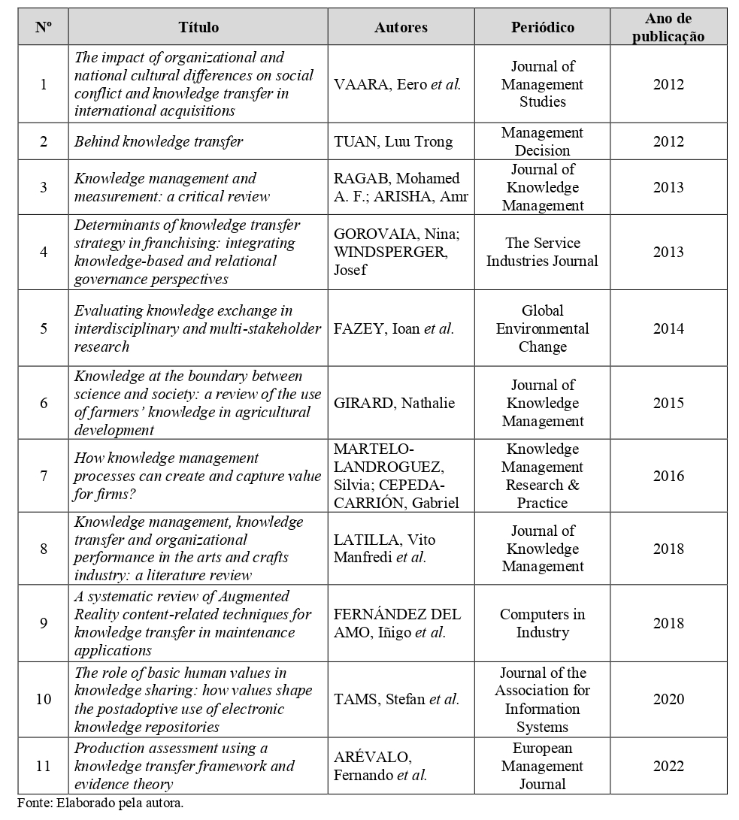
Quadro 1 – Publicações selecionadas na primeira coleta

Tabela 1 – Primeira coleta de dados no Scopus
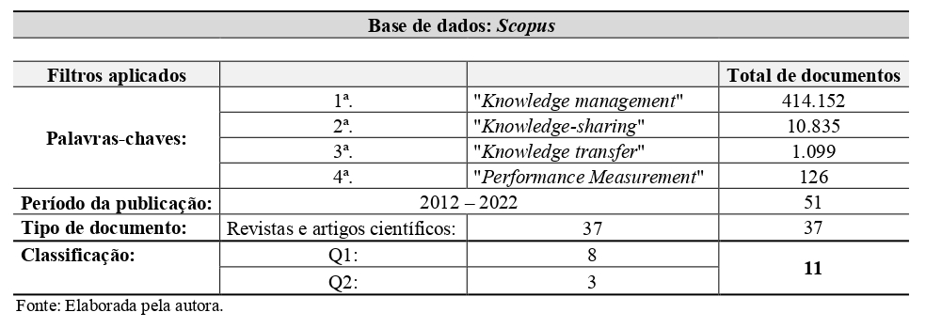
Na intenção de localizar publicações com enfoque nos repositórios de conhecimento, foi acrescentada uma nova busca no Scopus, desta vez estabelecendo como filtro as palavras-chave Knowledge-repository, Knowledge-sharing e Measurement. Tal pesquisa gerou a inclusão de 2 publicações para a análise de conteúdo, conforme Tabela 2 e Quadro 2.

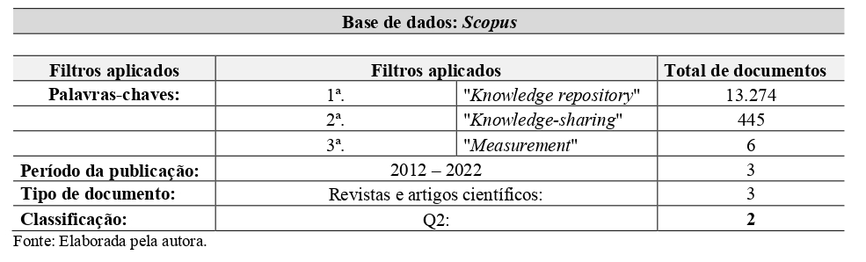
Tabela 2 – Segunda coleta de dados no Scopus

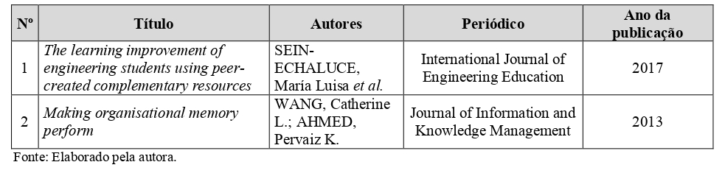
Quadro 2 – Publicações selecionadas na segunda coleta

A partir da leitura do material selecionado foi verificado pouco conteúdo associado à GC na Administração Pública, o que levou a necessidade de ser incluída ao estudo mais uma busca no Scopus, resumida no Quadro 3 e na Tabela 3.

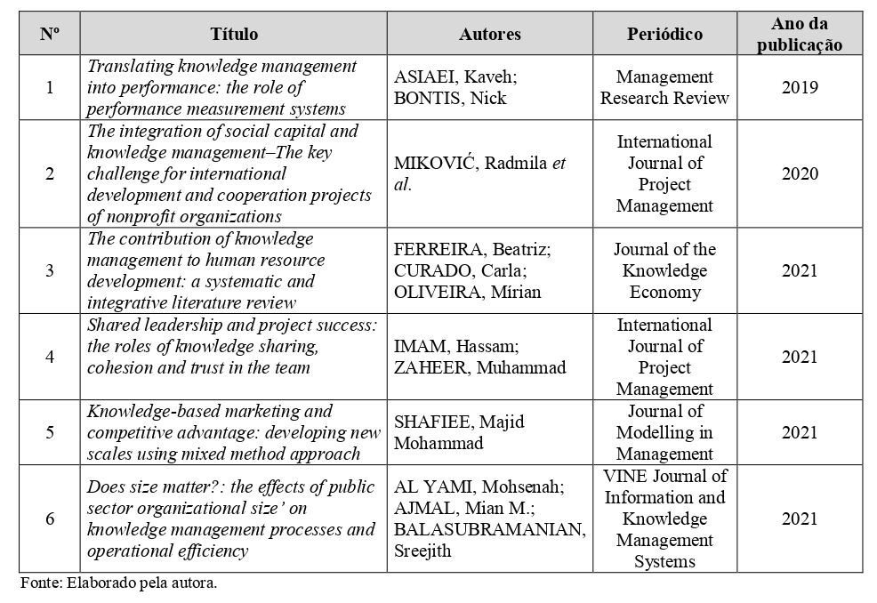
Quadro 3 – Publicações selecionadas na terceira coleta

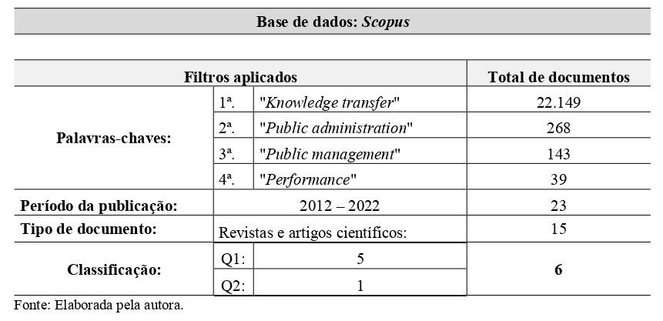
Tabela 3 – Terceira coleta de dados no Scopus

A partir da referida busca, desses 23 documentos coletados de 2012-2022, apenas 6 foram incluídos para análise aprofundada. Os demais foram descartados por não terem sido publicados em revistas científicas classificadas como Q1 e Q2, e por se afastarem do propósito deste estudo, enfatizando a GC para a segurança de pacientes em um hospital.
Além destes, alguns estudos foram adicionados por outros métodos. O primeiro deles refere-se à busca por citação, na qual foram identificados os autores Takeuchi e Nonaka, pois com base em Takeuchi e Nonaka (2008), o livro foi o mais citado na área de GC até o momento, justificando a inclusão dos referidos autores nesta pesquisa para o aprofundamento sobre o tema.
Ainda com base nesse critério, foi incluída a publicação de Coelho (2014), em virtude de sua especificidade quanto ao tema, dado que o mesmo que enfatiza que a GC aplicada na Administração Pública do Brasil, contribuindo para a maior compreensão sobre o desenvolvimento dessa gestão nesse contexto específico.
Já o segundo método de inclusão refere-se à técnica “bola de neve” que, de acordo com Fávero e Belfiore (2017), apresenta como vantagem a facilidade de localização e aplicação, pois a seleção das publicações é feita por meio da indicação de outros artigos já selecionados e analisados, os quais são apresentados no Quadro 4.

Quadro 4 – Publicações selecionadas pela técnica “bola de neve”
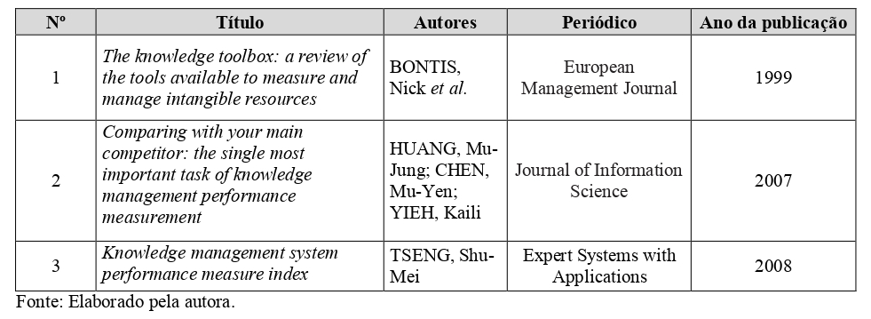
4.2 Discussão dos resultados da Fase 1

Conforme Bardin (2011), a codificação é uma das atividades principais na etapa de exploração do material. Neste trabalho ela foi realizada por meio do software ATLAS.TI, no qual foram inseridos recortes dos textos analisados, destacando as citações mais relevantes e pertinentes ao estudo do tema. A referida autora ressalta a importância da codificação por ser o processo sistemático de transformação de dados brutos e agregados em unidades que permitem a descrição exata das principais características do conteúdo. Também foi feita a identificação das unidades de registro, ou seja, o segmento de conteúdo considerado unidade de base, visando a categorização e a contagem de frequência. A categorização da análise em si, consiste no agrupamento desses dados mapeados. Neste trabalho foi feita a categorização a posteriori, a qual de acordo com Bardin (2011), é resultado da classificação progressiva dos elementos, de modo que só se define o título da categoria ao final desse processo.
A partir da revisão sistemática da literatura e análise de conteúdo, foi possível identificar quatro categorias que englobam os fatores críticos para a implementação bem-sucedida dos repositórios de conhecimento. As categorias e seus respectivos fatores são apresentados no Quadro 5.

Quadro 5 – Categorias e fatores identificados a partir da análise de conteúdo
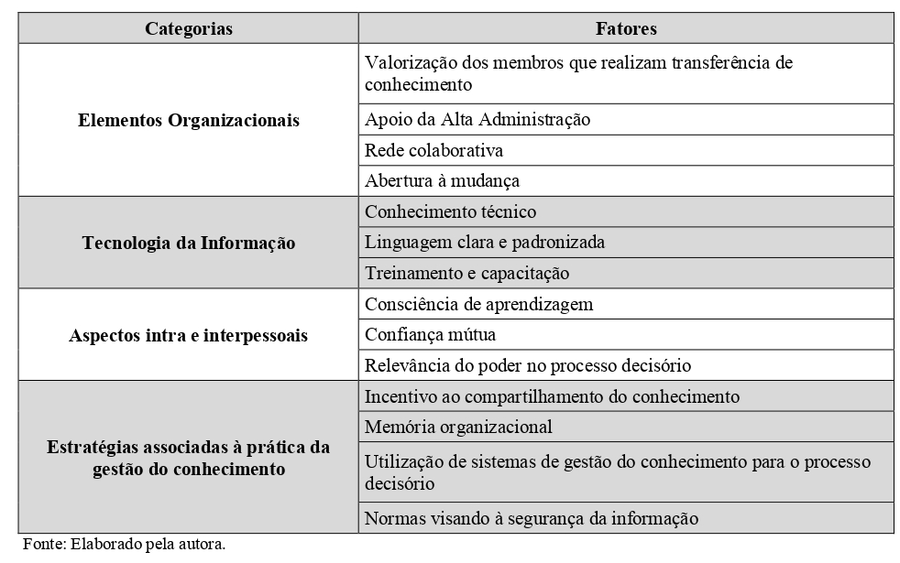

4.2.1 Elementos Organizacionais
Os Elementos Organizacionais consistem naqueles que compõem a organização tanto no que tange a sua estrutura hierárquica, quanto a sua cultura. Ao longo da exploração do material, é nítida a repetição de características por diferentes autores, a exemplo da relevância das redes colaborativas, que segundo Martelo-Landroguez e Cepeda-Carrión (2016), contribuem para que o conhecimento se torne disponível por favorecer a conexão entre organizações e indivíduos, agilizando o processo de comunicação, colaboração e transferência de conhecimento entre as partes. Esta ideia é corroborada por Miković et al. (2020), ao identificar a referida rede como uma alavanca crucial para o processo de GC de projetos, que gera benefícios para as partes interessadas.
Outro elemento-chave diz respeito à importância do apoio da Alta Administração, ressaltado por Ragab e Arisha (2013) e Ferreira, Curado e Oliveira (2021) como algo fundamental para influenciar a motivação dos membros da organização e tornar o ambiente favorável à adoção de processos e práticas de GC.
Além destes, evidencia-se a valorização dos membros que realizam a transferência de conhecimento. Os autores explicitam o benefício em termos de produtividade e resultados alcançados, quando há uma clara recompensa aos indivíduos que contribuem para a transferência do conhecimento em suas equipes, mantendo o conteúdo dos SGC atualizados, o que é complementado por Imam e Zaheer (2021), ao afirmarem que uma cultura de compartilhamento de conhecimento ajuda os membros que têm menos experiência a lidar com situações estressantes.
A abertura à mudança é mais um fator crítico. De acordo com Ragab e Arisha (2013), as maiores dificuldades relatadas referem-se à mudança no comportamento das pessoas, à existência de “culturas organizacionais inadequadas” e às barreiras institucionais enfrentadas ao longo do processo de adoção de práticas de GC.

4.2.2 Tecnologia da Informação
A categoria “Tecnologia da Informação” consiste na inclusão de soluções executadas através de recursos computacionais com a finalidade de geração, proteção, processamento e gerenciamento de dados. Diversos estudos relatam a TI como o grande avanço do processo de transferência de conhecimento, por possibilitar uma linguagem padronizada, a qual, segundo Ragab e Arisha (2013), é o forte incentivo às organizações adotarem soluções web, redes sociais e sistemas de gestão para gerenciar o conhecimento.
O conhecimento técnico para implementar SGC é mais um fator relevante e pode ser desenvolvido de diferentes formas, como um sistema híbrido composto por um framework contínuo e um modelo de aprendizado de machine learning, de acordo com Arévalo et al. (2022). Além disso, Ragab e Arisha (2013) ressaltam que sem conhecimento técnico para o desenvolvimento de sistemas de gestão, nenhum modelo de GC poderia ser efetivamente implementado, por envolver uma variedade de atributos muito específicos.
Outro elemento-chave refere-se à necessidade de treinamento e capacitação de pessoal. Segundo Tams et al. (2020), a compreensão do papel da tecnologia só ocorre após as pessoas compreenderem e adotarem essa tecnologia, tornando necessária sua contínua capacitação para garantir que os frutos (eficiência dos processos, agilidade na tomada de decisão e aquisição de conhecimento) sejam colhidos. Ferreira, Curado e Oliveira (2021) corroboram afirmando que adotar a tecnologia sem qualificar os usuários pode gerar um efeito contrário ao que se espera, como a sobrecarga dos funcionários e o aumento de erros nos processos.

4.2.3 Aspectos intra e interpessoais
Essa categoria é composta por aspectos intrínsecos do indivíduo, muitas vezes, ocultos e por aspectos interpessoais, voltados para as relações construídas em uma organização. Ragab e Arisha (2013) e Tams et al. (2020) destacam esses elementos como primordiais para que as práticas de GC sejam efetivadas nas organizações, pois dependem do elemento humano para seu sucesso, o que os tornam bastante complexos. Segundo Gorovaia e Windsperger (2013), a confiança entre as partes envolvidas no processo de compartilhamento de conhecimento é essencial para que os resultados esperados sejam alcançados e deve ser construída também com base na visão relacional da governança, influenciando na escolha da estratégia de transferência de conhecimento. Para Fazey et al. (2014), resultados de qualidade só surgem quando há um foco considerável em processos sociais que constroem confiança, respeito mútuo e capacidade colaborativa.
A consciência de aprendizagem do indivíduo e da organização propicia a manutenção da cultura de compartilhamento de conhecimento, de acordo com Imam e Zaheer (2021), e constrói a mentalidade de que o processo de aprendizagem não se enquadra somente na relação formal de ensino (escolas e cursos).
A relevância do poder no processo decisório é ressaltada por Latilla et al. (2018) sob o ponto de vista dos gestores em nível de direção, que muitas vezes optam por não divulgarem informações relacionadas às peculiaridades de suas atividades por se tratar de um diferencial ou como forma de manter sua superioridade e poder de decisão. Ragab e Arisha (2013) relatam uma tendência nas organizações sem incentivo e investimento em práticas de GC, nas quais os colaboradores tendem a dificultar o compartilhamento de seus conhecimentos com os outros membros, como forma de garantir seu poder frente às decisões em seu nível funcional. Por outro lado, os mesmos autores admitem a importância de compreender que o conhecimento é uma forma valiosa de poder tanto para o indivíduo quanto para a organização, tornando-se peça-chave no processo decisório.

4.2.4 Estratégias associadas à prática da gestão do conhecimento
Essa categoria está intimamente relacionada aos meios selecionados para o atingimento de objetivos. A inclusão dos SGC é exaustivamente mencionada nas publicações analisadas, destacando-se por possibilitar a modernização de processos internos e a contínua melhoria na qualidade das informações, de acordo com Ferreira, Curado e Oliveira (2021). No que diz respeito à utilização de SGC como uma ação estratégica, sua relevância está na possibilidade de inclusão de normas, informações e dados atualizados nesses sistemas como parte dos processos decisórios, que conforme Martelo-Landroguez e Cepeda-Carrión (2016), são vistos cada vez mais como um recurso estratégico gerenciado efetivamente para alcançar vantagem competitiva.
Outro aspecto importante é o incentivo ao compartilhamento do conhecimento como estratégia para a manutenção das relações construídas, em que as partes interessadas saem ganhando, e segundo Sein-Echaluce et al. (2017), geram significativo impacto nos resultados da aprendizagem. Segundo Gorovaia e Windsperger (2013), quanto mais mecanismos de transferência com alto grau de riqueza da informação, maior será o conhecimento.
A criação da memória organizacional é, com base na literatura, um dos elementos primordiais nesse processo por refletir a necessidade de preservar o conhecimento da organização no longo prazo. Para Takeuchi e Nonaka (2008), de nada adianta as organizações adquirirem conhecimento se não forem capazes de estruturá-lo e mantê-lo corretamente.
Outro fator estratégico relevante refere-se às normas de segurança da informação. Para Al Yami, Ajmal e Balasubramanian (2021), as iniciativas de GC devem ser priorizadas para elaboração de estratégias, políticas e normatizações que garantam que organizações do setor público implementem processos eficientes, eficazes e seguros. Além disso, Shafiee (2021) afirma que o maior problema que as empresas enfrentam hoje é a sua incapacidade de tirar proveito do compartilhamento de conhecimento, sem que isso apresente um efeito contrário, pois muitas delas têm suas informações estratégicas e sigilosas divulgadas para seus concorrentes.

4.3 Aplicação do método Analytic Hierarchy Process – Fase 2
A primeira fase permitiu identificar quais são, segundo a literatura, os fatores críticos para que a implementação de um repositório de conhecimento seja bem-sucedida. Entretanto, partindo do pressuposto de que cada instituição é única, com demandas e necessidades específicas, a segunda parte desse estudo almeja entender como tais dimensões se aplicam especificamente ao Setor SGM. Por esse motivo, a segunda fase do trabalho, de cunho quantitativo, refere-se à aplicação de questionário (Apêndice A) por meio do método multicritério de análise hierárquica AHP, um dos mais conhecidos e utilizados, segundo Costa (2002).
De acordo com Saaty (2008), essa hierarquização é feita por meio da aplicação de um questionário, no qual o respondente analisa as alternativas par a par e atribui um grau com base em uma escala numérica. Neste trabalho, para tornar menos complexo o julgamento dos respondentes, a escala foi construída a partir de uma adaptação da proposta por Saaty (2008), variando de 1 a 5 ao invés de 1 a 9, em linha com outros estudos, tais como Moura (2020) e Machado, Gomes e Chauvel (2003). Nessa escala, a atribuição de grau 1 corresponde a mesma importância relativa entre um critério/subcritério e outro; grau 3, a percepção de que um critério/subcritério é mais importante do que o outro; e grau 5, a percepção de que um dos critérios/subcritérios tem muito mais importância do que o outro. As perguntas foram apresentadas aos participantes com a estrutura exemplificada abaixo.

Figura 1 – Exemplo da estrutura do questionário
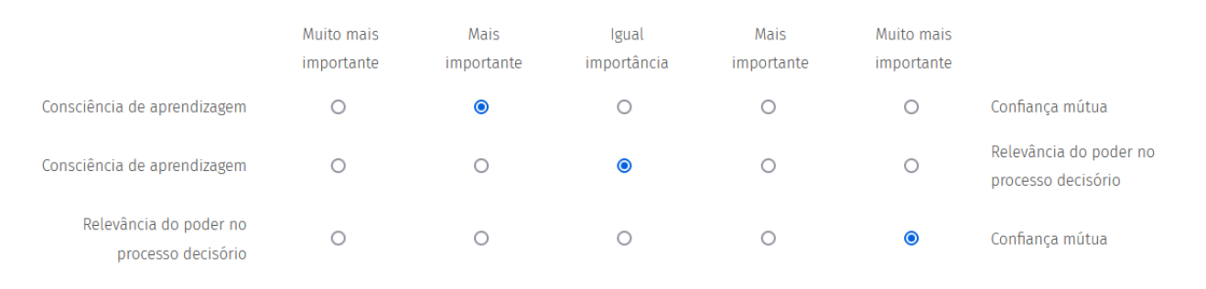
Fonte: Software QuestionPro
Os critérios que representam as categorias identificadas como resultado da Fase 1 deste trabalho, conforme apresentado no Quadro 5 do subitem 4.2, referem-se às categorias que englobam os fatores que impactam na criação dos repositórios de conhecimento e na sua implementação bem-sucedida.
Os subcritérios, apresentados no mesmo Quadro e identificados igualmente em decorrência da revisão sistemática da literatura com análise de conteúdo, correspondem aos elementos componentes de cada categoria, influenciando também na implantação dos repositórios e na sua efetiva utilização.
Devido a sua relevância e especialidade quanto ao tema abordado e à área de atuação, a DAdM foi a OMOT definida para a aplicação do método como representante do Setor SGM. Dessa forma, foi encaminhado um questionário, por meio virtual, ao universo referente a 13 militares da OM, selecionados de acordo com os seguintes requisitos: Oficiais, que tenham atuação como decisores em funções gerenciais, com mais de 10 anos de serviço ativo na MB. A intenção da seleção foi assegurar a padronização dos participantes e garantir que estes possam contribuir de forma efetiva e realista para o desenvolvimento do estudo. Já a amostra, considerada rigorosa por Bardin (2011) quando for parte representativa do universo, corresponde a sete dos referidos Oficiais, os quais efetivamente responderam ao questionário.
É importante reforçar que os respondentes foram previamente instruídos sobre os procedimentos, o objetivo da pesquisa, além da explanação sobre o conteúdo teórico, de forma a garantir a compreensão para sua correta aplicação. Além disso, vale ressaltar que o método foi aplicado neste trabalho por meio do software QuestionPro (c2021) e os dados obtidos foram analisados quantitativamente por meio do software Excel.

4.4 Avaliação dos resultados da Fase 2

A avaliação da hierarquização dos critérios e subcritérios correspondentes à aplicação do método AHP evidenciou a perspectiva dos respondentes ao questionário, de acordo com o Quadro 6. A seguir serão analisados os resultados dos cinco primeiros colocados, em virtude de sua alta relevância para a implementação bem-sucedida do repositório de conhecimento do Setor SGM, sob o ponto de vista dos respondentes.

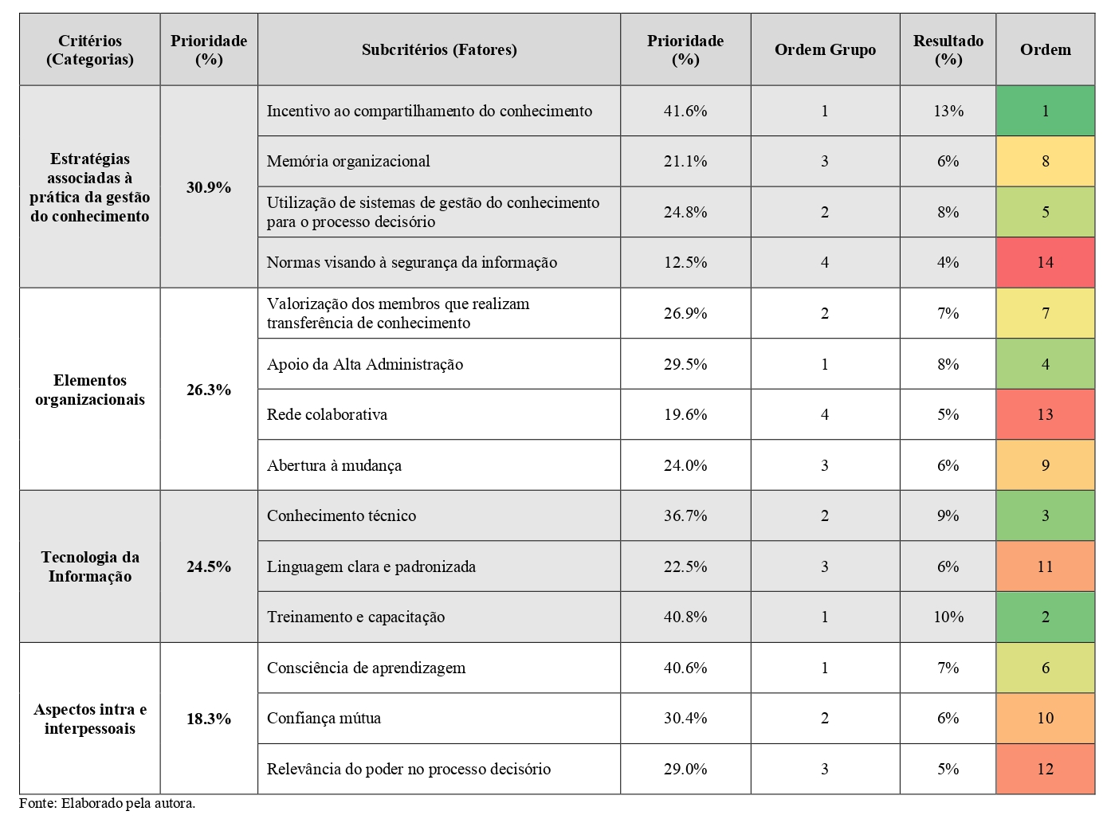
Quadro 6 – Resultados da aplicação do método Analytic Hierarchy Process (critérios e subcritérios)

Ao analisar as respostas agregadas, verifica-se que o fator considerado prioritário pelos gestores da DAdM (12,8%) foi o incentivo ao compartilhamento do conhecimento. Isso remonta aos estudos de Imam e Zaheer (2021), os quais afirmam que funcionários trabalhando em um contexto no qual o incentivo à transferência do conhecimento é observado, contribui para o desenvolvimento de capabilidades, como seu potencial de inovação. Além disso, Girard (2015) e Tams et al. (2020) reforçam a importância das ações estratégicas nesse sentido, por meio do fomento e incentivo da Administração.
Em segundo lugar (10%) destaca-se o contínuo treinamento e capacitação dos membros da organização como requisito para a implantação do repositório de conhecimento do Setor SGM, seguido do fator conhecimento técnico, em terceiro lugar (9%). A presença de ambos os fatores entre os três primeiros ressalta a importância de aspectos técnicos nesse processo de criação no referido Setor, o que é corroborado por Druziani (2014), ao reforçar que a TI é cada vez mais aplicada nas organizações públicas e privadas, e por Ferreira, Curado e Oliveira (2021), que compartilham do mesmo pensamento, afirmando que adotar a tecnologia sem qualificar os usuários, pode gerar um efeito contrário ao que se espera, como a sobrecarga dos funcionários e o aumento de erros nos processos.
O quarto fator prioritário (7,8%) refere-se à necessidade do apoio da Alta Administração, destacando a convergência do julgamento dos respondentes quanto à relevância do fomento da Administração ao incentivar a transferência do conhecimento e, de acordo com Ragab e Arisha (2013), como um fator crítico para influenciar os membros da organização e tornar o ambiente favorável à adoção de processos e práticas de GC.
Na quinta posição (7,7%), quase empatado com o anterior, está a utilização de SGC como uma ação estratégica fundamental na visão dos gestores. Sua relevância está na possibilidade de armazenar informações e dados, de forma a utilizá-los como parte dos processos decisórios, que em linha com Martelo-Landroguez e Cepeda-Carrión (2016), são vistos cada vez mais como recursos estratégicos gerenciados para tornar os processos organizacionais mais eficientes.
É fundamental destacar que o fator considerado de menor relevância pelos respondentes, refere-se à elaboração de normas e regras de conduta para a utilização e o gerenciamento de conteúdo do repositório, mantendo a segurança da informação. Para Al Yami, Ajmal e Balasubramanian (2021), as iniciativas de GC devem ser priorizadas para elaboração de políticas e normatizações que garantam a implementação de processos seguros, o que está em linha com Shafiee (2021), ao afirmar que o maior problema das empresas é a sua incapacidade de tirar proveito do compartilhamento de conhecimento, sem que isso apresente um efeito-rebote, pois muitas delas acabam tendo informações estratégicas e sigilosas divulgadas para seus concorrentes.
Cabe mencionar a percepção dos respondentes em relação aos aspectos intra e interpessoais. A literatura atribui a este elemento ampla relevância, considerado por Ragab e Arisha (2013) e Tams et al. (2020) como fatores complexos, mas determinantes para o sucesso de uma organização quanto à adoção de práticas de GC. Por outro lado, com base nos resultados da aplicação do método AHP, os fatores referentes a essa categoria não se destacaram. Tal fato demonstra certa divergência entre a literatura e a perspectiva dos gestores participantes.

5 LIMITAÇÕES E SUGESTÕES DE ESTUDOS FUTUROS

Transparência e reprodutibilidade são características vitais da ciência. Por esse motivo, é importante destacar as limitações do presente estudo, além de apontar possíveis futuros passos nesta linha de pesquisa.
Primeiro, embora o método AHP possa ser aplicado inclusive com um único respondente, sem exigir um tamanho específico para a amostra, pode-se argumentar que a amostra de respondentes deste estudo não é grande o suficiente, trazendo o risco de não representar adequadamente o universo de gestores da DAdM. Por esse motivo, é interessante que estudos futuros busquem expandir essa amostra, aplicando o questionário a mais gestores pertencentes ao universo estudado.
Além disso, este estudo aplicou o método AHP de forma similar ao verificado em Moura (2020) e Machado, Gomes e Chauvel (2003), utilizando uma escala adaptada com relação à escala original de Saaty (2008). Entretanto, sugere-se realizar testes de robustez, por exemplo, reaplicando o questionário com a escala original de Saaty (2008), onde os respondentes têm acesso a uma maior gradação de 1 a 9, aumentando a confiança de que os resultados obtidos são robustos e representativos.
Este estudo foi um passo na direção de compreender “o que” é necessário para implementar um repositório de conhecimento do Setor SGM e torná-lo bem-sucedido. Sugere-se, como continuidade desta pesquisa, além de testes de robustez, investigar “como” deve ser o processo de criação desse repositório para que ele se torne uma realidade para o referido Setor.

6 CONSIDERAÇÕES FINAIS

Este trabalho teve como objetivo identificar e analisar os requisitos para a criação de um repositório de conhecimento do Setor SGM e os possíveis benefícios decorrentes de sua utilização. Para isso, o estudo foi dividido na Fase 1, consistindo na revisão sistemática da literatura e análise de conteúdo dos artigos selecionados a partir de parâmetros previamente definidos, e na Fase 2, referente à aplicação do método AHP, conforme explicitado anteriormente.
Os resultados da Fase 1 evidenciam que a adoção de práticas de GC, integradas à TI, é um processo complexo e precisa estar em contínuo aprimoramento para garantir que a aplicação dessas práticas sejam efetivas no longo prazo.
Muitos dos fatores analisados ressaltaram o impacto negativo que possuem na organização quando mal geridos, como a falta de treinamento e capacitação das equipes e a manutenção de um ambiente organizacional em que não se observam iniciativas concretas da Alta Administração quanto ao processo de compartilhamento do conhecimento, inibindo a abertura à mudança e a consciência de aprendizagem de seus membros.
Assim como a ausência desses fatores impacta negativamente as organizações públicas e privadas, quando são priorizados e encarados como fatores críticos para os processos de GC, verificam-se grandes contribuições, não só no aumento da eficiência dos processos, como no desenvolvimento de redes colaborativas e do ambiente organizacional.
Dessa forma, este estudo possui contribuição teórica ao ampliar o conhecimento existente sobre GC, além de sugerir novos estudos como continuidade, na intenção de tornar realidade a criação e efetiva utilização de um repositório de conhecimento do Setor SGM. O estudo também tem relevância prática, pois apresenta uma análise do ponto de vista de gestores que vivenciam o ambiente do Setor SGM e que, portanto, poderão agir como vetores das mudanças necessárias para transformar as práticas da GC uma realidade cada vez mais presente no Setor SGM.

REFERÊNCIAS

AL YAMI, Mohsenah; AJMAL, Mian M.; BALASUBRAMANIAN, Sreejith. Does size matter?: the effects of public sector organizational size’ on knowledge management processes and operational efficiency. VINE Journal of Information and Knowledge Management Systems, [s. l.], v. 52, n. 5, 2021. Disponível em: https://www.emerald.com/insight/content/doi/10.1108/VJIKMS-07-2020-0123/full/html. Acesso em: 10 out. 2022.

ARÉVALO, Fernando; PIOLO, Christian Alison M.; IBRAHIM, Tahasanul; SCHWUNG, Andreas. Production assessment using a knowledge transfer framework and evidence theory. European Management Journal, [s. l.], v. 1, p. 1-19, 2022. Disponível em: https://arxiv.org/pdf/2207.03611.pdf. Acesso em: 5 out. 2022.

ASIAEI, Kaveh; BONTIS, Nick. Translating knowledge management into performance: the role of performance measurement systems. Management Research Review, [s. l.], v. 43, n. 1, p. 113-132, 2019. Disponível em: https://www.emerald.com/insight/content/doi/10.1108/MRR-10-2018-0395/full/html. Acesso em: 3 out. 2022.

BARDIN, L. Análise de conteúdo. São Paulo: Edições 70, 2011.

BONTIS, Nick; DRAGONETTI, Nicola C.; JACOBSEN, Kristine; ROOS, Göran. The knowledge toolbox: a review of the tools available to measure and manage intangible resources. European Management Journal, [s. l.], v. 17, n. 4, p. 391-402, 1999.

BRASIL. Marinha do Brasil. Diretoria de Administração da Marinha. Programa Netuno. Rio de Janeiro, [2022]. Disponível em: https://www.marinha.mil.br/dadm/programa-netuno/quem-somos. Acesso em: 28 out. 2022.

BRASIL. Ministério da Economia. Modelo de Excelência em Gestão (MEG-TR). Brasília, [2014]. Disponível em: https://www.gov.br/economia/pt-br/acesso-a-informacao/acoes-e-programas/transformagov/catalogodesolucoes/modelo-de-excelencia-em-gestao-meg-tr. Acesso em: 28 out. 2022.

COELHO, Espartaco Madureira. Gestão do conhecimento como sistema de gestão para o setor público. Revista do Serviço Público, [s. l.], v. 25, n. 1-2, p. 89-115, 2014. Disponível em: https://revista.enap.gov.br/index.php/RSP/article/view/247. Acesso em: 25 out. 2022.

COSTA, Helder Gomes. Introdução ao método de análise hierárquica: análise multicritério no auxílio à decisão. In: SIMPÓSIO BRASILEIRO DE PESQUISA OPERACIONAL, 36., 2002, Niterói. Anais [...]. Niterói: UFF. Disponível em: http://www.din.uem.br/sbpo/sbpo2004/pdf/arq0279.pdf. Acesso em: 3 out. 2022.

CRESWELL, John W. Projeto de pesquisa: métodos qualitativo, quantitativo e misto. Tradução: Luciana de Oliveira da Rocha. 2. ed. Porto Alegre: Artmed, 2007.

DRUZIANI, Cássio Frederico Moreira. O repositório web como potencializador do conhecimento em objetos de aprendizagem. 2014. Tese (Doutorado em Engenharia e Gestão do Conhecimento) – Centro Tecnológico, Universidade Federal de Santa Catarina, Florianópolis, 2014. Disponível em: https://repositorio.ufsc.br/xmlui/handle/123456789/129230. Acesso em: 13 out. 2022.

ESTERHUIZEN, Denéle; SCHUTTE, Corne; DU TOIT, Adeline. A knowledge management framework to grow innovation capability maturity. South African Journal of Information Management, [s. l.], v. 14, n. 1, Article 495, p. 1-10, 2012. Disponível em: https://sajim.co.za/index.php/sajim/article/view/495/543. Acesso em: 10 out. 2022.

FÁVERO, Luiz Paulo Lopes; BELFIORE, Patrícia Prado. Manual de análise de dados: estatística e modelagem multivariada com Excel, SPSS e Stata. Rio de Janeiro: Elsevier, 2017.

FAZEY, Ioan; BUNSE, Lukas; MSIKA, Joshua; PINKE, Maria; PREEDY, Katherine; EVELY, Anna C.; LAMBERT, Emily; HASTINGS, Emily; MORRIS, Sue; REED, Mark S. Evaluating knowledge exchange in interdisciplinary and multi-stakeholder research. Global Environmental Change, [s. l.], v. 25, p. 204-220, 2014.

FERNÁNDEZ DEL AMO, Iñigo; ERKOYUNCU, John Ahmet; ROY, Rajkumar; PALMARINI, Riccardo; ONOUFRIOU, Demetrius. A systematic review of Augmented Reality content-related techniques for knowledge transfer in maintenance applications. Computers in Industry, [s. l.], v. 103, p. 47-71, 2018.

FERREIRA, Beatriz; CURADO, Carla; OLIVEIRA, Mírian. The contribution of knowledge management to human resource development: a systematic and integrative literature review. Journal of the Knowledge Economy, [s. l.], p. 1-29, 2021. Disponível em: https://repositorio.pucrs.br/dspace/handle/10923/19917. Acesso em: 2 out. 2022.

GIL, Carlos A. Como elaborar projetos de pesquisa. 6. ed. São Paulo, Atlas, 2017.

GIRARD, Nathalie. Knowledge at the boundary between science and society: a review of the use of farmers’ knowledge in agricultural development. Journal of Knowledge Management, [s. l.], v. 19, n. 5, P. 949-967, 2015.

GOROVAIA, Nina; WINDSPERGER, Josef. Determinants of knowledge transfer strategy in franchising: integrating knowledge-based and relational governance perspectives. The Service Industries Journal, [s. l.], v. 33, n. 12, p. 1117-1134, 2013.

HUANG, Mu-Jung; CHEN, Mu-Yen; YIEH, Kaili. Comparing with your main competitor: the single most important task of knowledge management performance measurement. Journal of Information Science, [s. l.], v. 33, n. 4, p. 416-434, 2007.

IMAM, Hassam; ZAHEER, Muhammad. Shared leadership and project success: the roles of knowledge sharing, cohesion and trust in the team. International Journal of Project Management, [s. l.], v. 39, n. 5, p. 463-473, 2021.

INTERNATIONAL ORGANIZATION FOR STANDARDIZATION. ISO 9001: quality management systems: requirements. Brussels: ISO, 2000.

LATILLA, Vito Manfredi; FRATTINI, Federico; PETRUZZELLI, Antonio Messeni; BERNER, Martina. Knowledge management, knowledge transfer and organizational performance in the arts and crafts industry: a literature review. Journal of Knowledge Management, [s. l.], v. 23, n. 7, p. 1335-1354, 2018. Disponível em: https://www.emerald.com/insight/content/doi/10.1108/JKM-08-2017-0367/full/html. Acesso em: 7 out. 2022.

LECHNER, Ulrike; SCHMID, Beat; SCHMID-ISLER, Salome; STANOEVSKA-SLABEVA, Katarina. Structuring and systemizing knowledge on the internet: realizing the encyclopedia concept as a knowledge medium. Gallen: Institute for Media and Communications Management/University of St. Gallen, 1999.

MACHADO, Eduardo Pitombo; GOMES, Luiz Flavio Autran Monteiro; CHAUVEL, Marie Agnes. Avaliação de estratégias em marketing de serviços: um enfoque multicritério. Revista de Administração Mackenzie, [s. l.], v. 4, n. 2, p. 61-85, 2003. Disponível em: https://editorarevistas.mackenzie.br/index.php/RAM/article/view/45. Acesso em: 10 out. 2022.

MARTELO-LANDROGUEZ, Silvia; CEPEDA-CARRIÓN, Gabriel. How knowledge management processes can create and capture value for firms? Knowledge Management Research & Practice, [s. l.], v. 14, n. 4, p. 423-433, 2016. Disponível em: https://link.springer.com/article/10.1057/kmrp.2015.26. Acesso em: 20 out. 2022.

MASON, David; PAULEEN, David J. Perceptions of knowledge management: a qualitative analysis. Journal of Knowledge Management, [s. l.], v. 7, n. 4, p. 38-48, 2003. Disponível em: https://www.emerald.com/insight/content/doi/10.1108/13673270310492930/full/html. Acesso em: 7 out. 2022.

MIKOVIĆ, Radmila; PETROVIĆ, Dejan; MIHIĆ, Marko M.; OBRADOVIĆ, Vladimir; TODOROVIC, Marija. The integration of social capital and knowledge management–The key challenge for international development and cooperation projects of nonprofit organizations. International Journal of Project Management, [s. l.], v. 38, n. 8, p. 515-533, 2020.

MOURA, Filipe Florentino de. Implementação da Mudança organizacional no setor público: uma análise a partir da centralização administrativa na Marinha do Brasil, com a Criação dos Centros de Serviços Compartilhados. 2020. 132 f. Dissertação (Mestrado em
Administração) – Faculdade de Administração, Ciências Contábeis, Universidade Federal Fluminense, Niterói, 2020.

QUESTIONPRO. Site oficial. [S. l.], c2021. Disponível em: https://www.questionpro.com/pt-br/. Acesso em: 25 out. 2022.

RAGAB, Mohamed A. F.; ARISHA, Amr. Knowledge management and measurement: a critical review. Journal of knowledge management, [s. l.], v. 17, n. 6, p. 873-901, 2013. Disponível em: https://www.emerald.com/insight/content/doi/10.1108/JKM-12-2012-0381/full/html. Acesso em: 8 out. 2022.

SAATY, Thomas L. Decision making with the analytic hierarchy process. International Journal of Services Sciences, [s. l.], v. 1, n. 1, 2008. Disponível em: https://www.rafikulislam.com/uploads/resourses/197245512559a37aadea6d.pdf. Acesso em: 3 out. 2022.

SEIN-ECHALUCE, María Luisa; FIDALGO-BLANCO, Angel; ESTEBAN-ESCAÑO, Javier; GARCÍA-PEÑALVO, Francisco J. The learning improvement of engineering students using peer-created complementary resources. International Journal of Engineering Education, [s. l.], V. 33, n. extra 2 (Part B), p. 927-937, 2017. Disponível em: https://repositorio.grial.eu/handle/grial/826?mode=full. Acesso em: 22 out. 2022.

SHAFIEE, Majid Mohammad. Knowledge-based marketing and competitive advantage: developing new scales using mixed method approach. Journal of Modelling in Management, [s. l.], v. 16, n. 4, p. 1208-1229, 2021.

TAKEUCHI, Hirotaka; NONAKA, Ikujiro. Gestão do conhecimento. Tradução: Ana Thorell. Porto Alegre: Bookman, 2008.

TAMS, Stefan; DULIPOVICI, Alina; THATCHER, Jason Bennett; CRAIG, Kevin; SRITE, Mark. The role of basic human values in knowledge sharing: how values shape the postadoptive use of electronic knowledge repositories. Journal of the Association for Information Systems, [s. l.], v. 21, n. 1, p. 201-237, 2020.

TRANFIELD, David; DENYER, David; SMART, Palminder. Towards a methodology for developing evidence‐informed management knowledge by means of systematic review. British Journal of Management, [s. l.], v. 14, n. 3, p. 207-222, 2003.

TSENG, Shu-Mei. Knowledge management system performance measure index. Expert Systems with Applications, [s. l.], v. 34, n. 1, p. 734-745, 2008. Disponível em: https://www.sciencedirect.com/science/article/abs/pii/S0957417406003241?via%3Dihub. Acesso em: 3 out. 2022.

TUAN, Luu Trong. Behind knowledge transfer. Management Decision, [s. l.], v. 50, n. 3, p. 459-478, 2012. Disponível em: https://www.emerald.com/insight/publication/issn/0025-1747. Acesso em: 8 out. 2022.

VAARA, Eero; SARALA, Riikka; STAHL, Günter K.; BJÖRKMAN, Ingmar. The impact of organizational and national cultural differences on soci-al conflict and knowledge transfer in international acquisitions. Journal of Management Studies, [s. l.], v. 49, n. 1, p. 1-27, 2012.

WANG, Catherine L.; AHMED, Pervaiz K. Making organisational memory perform. VINE Journal of Information and Knowledge Management, [s. l.], v. 2, n. 3, p. 229-235, 2013. Disponível em: https://www.worldscientific.com/doi/10.1142/S0219649203000383. Acesso em: 5 out. 2022.

WEBINAR Scopus: base de dados essencial para sua pesquisa. ABCD USP, São Paulo, c2022. Disponível em: https://www.abcd.usp.br/noticias/webinar-scopus-usp-out-2022/. Acesso em: 15 out. 2022.
APÊNDICE A

Questionário de Aplicação do Método AHP

